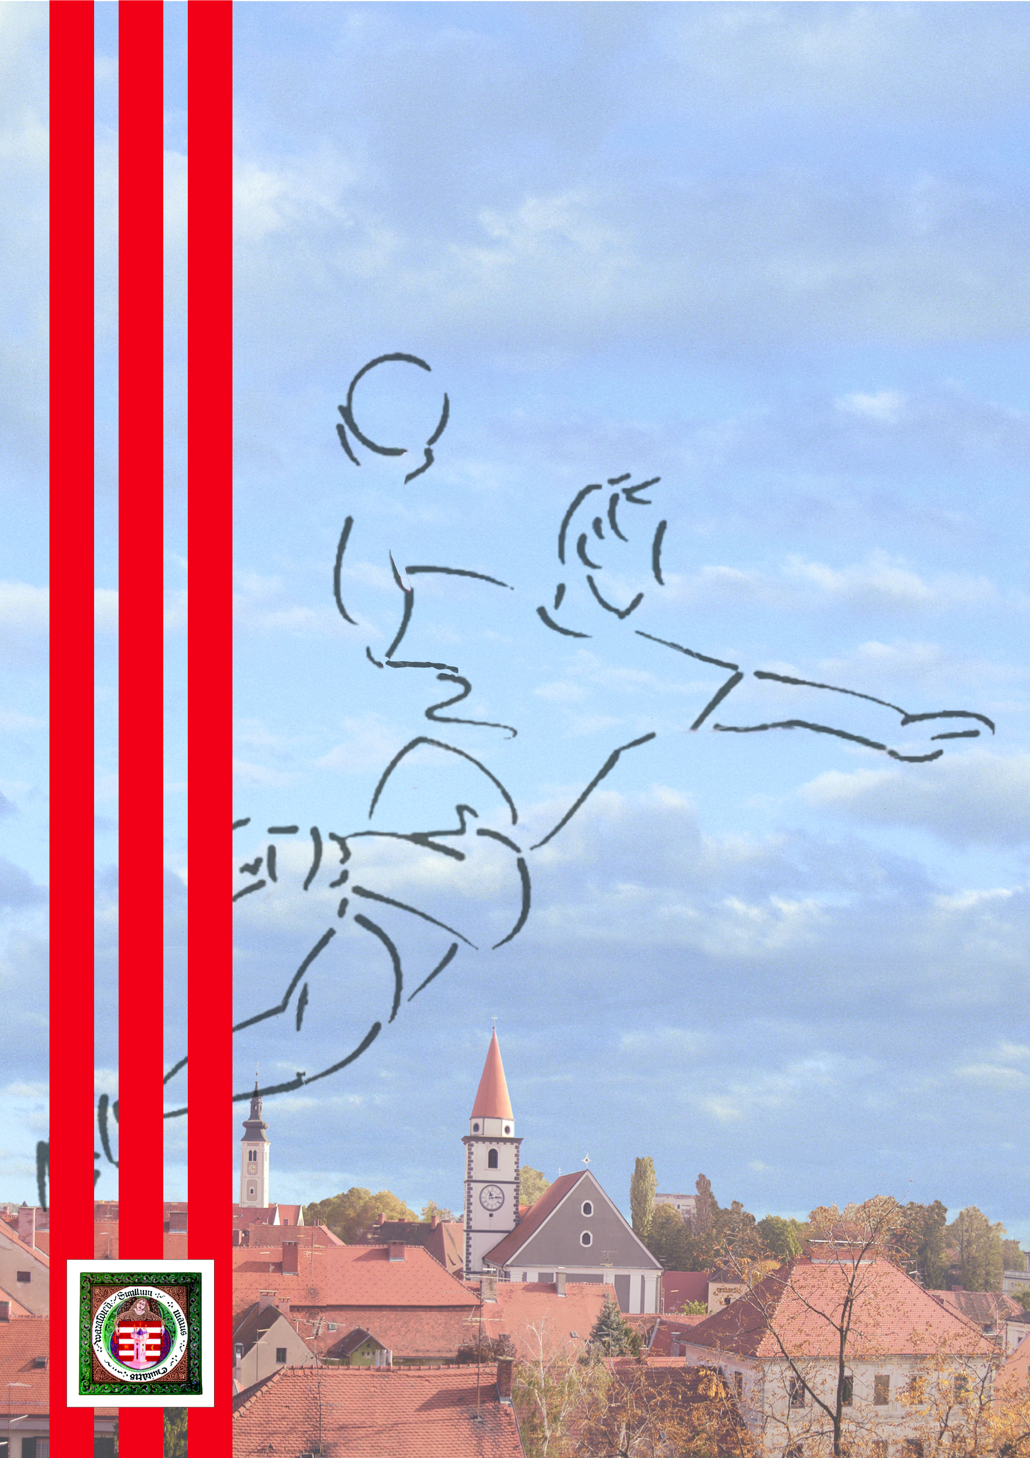
BILTEN BR. 27

14. MEMORIJALNI RUKOMETNI TURNIR

KREŠIMIR PETANJEK

Međunarodni turnir dječaka
mlađih uzrasnih kategorija,
godišta 2012. i mlađe, te
2014. i mlađe

Varaždin, 28. i 29. prosinac 2025.

Varaždin - grad sporta i kolijevka hrvatskog rukometa

Dragi mladi rukometaši, treneri, voditelji ekipa i roditelji dobro nam došli u naš, a danas i Vaš Varaždin. Barokni Varaždin ima burnu prošlost ,,grad je cvijeća, muzike, sporta i mladih“, a u tom kolopletu rukomet zauzima posebno mjesto.
Povijest sporta u Varaždinu, zanimljiva, puna događanja, vrijednih sportaša i sportskih djelatnika koji su svojim rezultatima uklesali neizbrisivi trag. Dozvolite mi da tek malo zagrebemo u prošlost.
Prva sportska udruga u gradu formirana je 1819. kada je osnovano „Streljačko društvo“, dok značajan zamah varaždinski sport doživljava 1877. godine u okviru „Varaždinskoj Sokola“. Svojim dolaskom u Varaždin Ljudevit Filipec na rad u varaždinsku Gimnaziju (1896 – 1920.) kreče ubrzani i sveobuhvatni razvoj sporta u gradu, a posebno je to bilo vidljivo u razvoju loptačkih sportova. Tako je prva nogometna utakmica odigrana 1910. godine, a prvo vježbalište u Varaždinu postoji od 1920. godine. U našem gradu redovna nastava tjelesnog odgoja u školama uvedena je 1928. godine sve to zahvaljujući entuzijastima i zaljubljenicima u sport.
A sada riječ dvije i o varaždinskom rukometu. Varaždinci sa ponosom ističu 29. svibnja 1930. godine kada je odigrana i prva službena utakmica zahvaljujući prof. Zvonimiru Suligoju na prostoru bivše Jugoslavije, a odigrali su se učenici varaždinske Gimnazije. Na taj način Varaždin je postao „koljevka Hrvatskog, ali i Jugoslavenskog rukometa“. Varaždin je dao cijelu plejadu vrlo kvalitetnih rukometaša i rukometašica kasnije vrlo cijenjenih građana našeg grada. Bilo je tu inženjera, liječnika, pravnika, profesora, glazbenika, stručnjaka raznih profesija kojima je rukomet u mladosti bio prva ljubav, teren mjesto druženja sklapanje novih prijateljstava i ugodnog boravka.
U Varaždinu kod muških nositelja kvalitete bio je RK Varteks koji je u svojoj povijesti nekoliko puta mijenjao ima da bi danas to bio GRK Varaždin 1930. Kod rukometašice a sve je počelo sa RK Sloboda, a danas je to ŽRK Koka, dok nemali trag ostavili su i RK VIS, RK Rudar, RK Medicinar, RK Banfica da spomenem samo neke.
I ne samo na klupskom polju, Varaždin se istakao i kao odličan organizator i domaćin niza velikih rukometnih priredbi klupskog i reprezentativnog ranga. Igrane su tu utakmice Svjetskog i Evropskog prvenstva, lige prvaka u različitim kategorijama, a Varaždinci kao odlični poznavatelji ovog sporta redoviti su punili gledališta. U pravili dobru organizaciju redovito su na svojim leđima iznijeli rukometni entuzijasti, zaljubljenici u ovaj sport koji su svoje veliko iskustvo i znanje podarili voljenom sportu. Tako je sve do danas. Rukometni veterani Varaždina okupljeni u udrugu po 14. puta organiziraju međunarodni memorijalni rukometni turnir za najmlađe.
Novi veliki poticaj dobili su svi dvoranski sportovi izgradnjom Sportske dvorane „Varaždin“, multifunkcionalnog objekta u kojem će se i danas i sutra igrati naš turnir. Objekt je izgrađen uz obalu Drave na prelijepom mjestu u budućoj rekreativnoj zoni gdje svoje sate i dane uživanja provodi sve više Varaždinaca. Sama dvorana ima glavnu dvoranu sa više od 5500 sjedećih mjesta, te malu dvoranu sa 400 mjesto pa tako omogućava održavanje i najsloženijih turnirskih natjecanja. Dom je to varaždinskih vrhunskih klubova, prvoligaša, ali i onih najmlađih, jer dvorana radi svaki dan od jutra do kasnih večernjih sati. Tu su i popratni sadržaji, ugodan bistro, lijepa terasa, brojne svlačionice, spremišta za sprave i rekvizite, jednostavno sve je pod jednim krovom dostupnom varaždinskim sportašima.
I riječ dvije kako je krenuo ovaj turnir za najmlađe rukometaše. Na inicijativu nekolicine članova Udruge rukometnih veterana 2011. godine organiziran je 1. Memorijal „Krešimir Petanjek„ u znak siječanja na jednog od najvećih prije svega rukometnih zanesenjaka i vizionara u našem gradu i šire. Naš je Krešo rukometu posvetio cijeli život. Poticao je razvoj rukometa na svim nivoima i bližoj i daljoj okolici pa su tako svoje klubove imale na desetke mjesta u varaždinskom okruženju, dok je u samom Varaždinu postojalo desetak klubova. Krešo je bio poznat i priznat u rukometnim krugovima bivše države, Evrope i Svijeta. Njegovim zalaganjem, poznanstvima i velikom upornošću Varaždin je bio domaćin niza velikih rukometnih priredaba koje su redovito završavale najvišim ocjenama sudionika na odnos organizacije, preciznost provedbe natjecanja i odaziva gledatelja. Sve svoje bogato znanje i siječanja Krešo je pretočio u prekrasnu knjigu „Varaždin koljevka rukometa u Hrvatskoj“ u kojoj je detaljno obrađena povijest varaždinskog rukometa, a koju je posthumno izdala Udruga rukometnih veterana u dogovoru sa obitelji Petanjek/Benc.
Organizacijom ovog turnira rukometni veterani samo nastavljaju ono što je Krešo uporno ponavljaju – „Na mladima sve ostaje, moramo ih vezati uz sport, a rukomet je prava igra .“
Ovogodišnji turnir je njegovo četrnaesto izdanje, a po tradiciju na njemu sudjeluju dječaci u kategorijama U -11 i U – 13. Ove godine u kategoriji U 13 nastupa 17 momčadi a u kategoriji U 11 nastupa 15 momčadi iz Bosne i Hercegovine i Hrvatske. Ovogodišnji turnir privukao je rukometne nade iz brojnih klubova koji baš u ove prazničke dane na kraju jedne godine žele u međunarodnoj konkurenciji provjeriti svoje znanje, svoju kvalitetu i vidjeti gdje su u tom šarolikom društvu.
Ovako veliki turnir rukometni veterani Varaždina ne bi mogli organizirati sami bez svestrane i nesebične pomoći Grada Varaždina, kao i donatora i svima njima od srca se zahvaljujemo.
Turnir je to sa dušom, od veterana koji dva dana sve svoje znanje, iskustvo i entuzijazam stavljaju u službu ovog jedinstvenog natjecanja koje je poznato po vrhunskoj organizaciji, poštivanje rasporeda i satnice kao na švicarskom satu, ugodnoj atmosferi, a sve utakmice vode iskusni ali i mladi suci kojima ja je to prvi veći iskorak u sudačkoj karijeri pod budnim okom nadzornika suđenja.
Na ovogodišnji turnir svi su dobro došli. To je turnir u kojem se susreću stari prijatelji, sklapaju nova poznanstva, a sam turnir je i svojevrsno ogledalo rukometne budućnosti na ovim prostorima.
I na kraju dragi prijatelji, rukometni entuzijasti dobro nam došli na 14. izdanje memorijala. TURNIRA U NAŠEM A DANAS I VAŠEM GRADU uz tradicionalnu poruku – Osjećajte se kao kod kuće!!
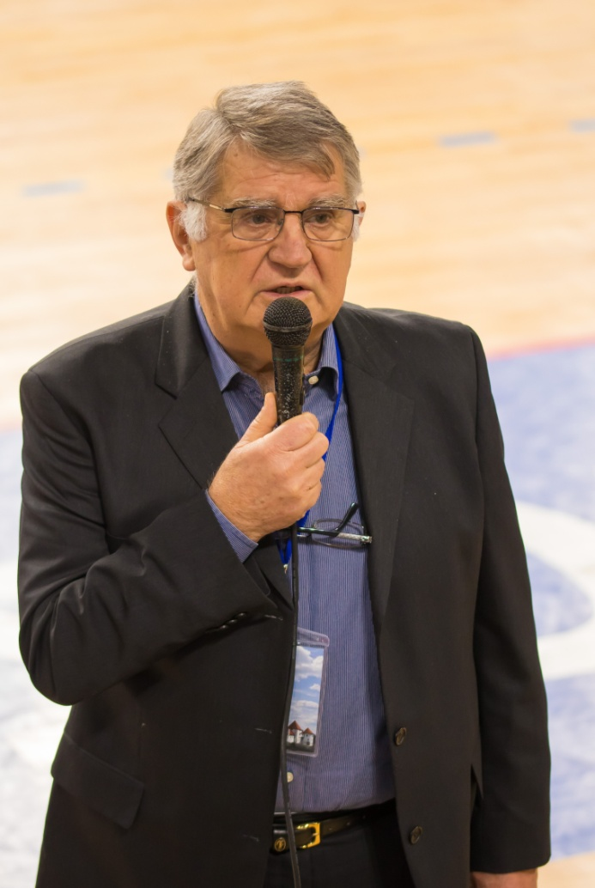
Slika 1 - Predsjednik Organizacijskog odbora 14. Turnira g. Boris Santo
Krešimir Petanjek 1932. - 2010.
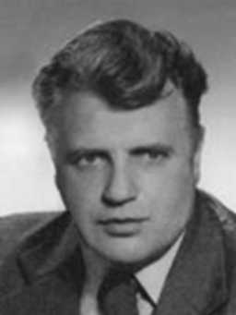
Krešimir Petanjek se od mladih dana bavio raznim sportovima, no rukomet mu je bio prva i najveća ljubav. Bio je još od 1945. godine pa sve do poznijih godina igrač, trener, sudac, funkcionar, organizator.
Začetnik brojnih rukometaških priredaba, organizacija, klubova i udruga: 1948. g. sudjelovao je u stvaranju Rukometne ekipe Sloboda, gdje je bio igrač a kasnije i trener, a 1955. g. osnovao je mušku rukometnu ekipu Tekstilac, gdje je bio igrač i prvi trener.
Petnaest je godina sudio utakmice tadašnje Prve savezne rukometne lige.
Kao funkcionar obnašao je značajne funkcije: od 1953.g. obnašao je najviše funkcije u varaždinskom Rukometnom savezu, 1973. godine bio je prvi predsjednik Rukometne sudačke organizacije Hrvatske, kada je ona osnovana i član tijela sudačke organizacije bivše države, a 1981.g. je bio izabran za predsjednika Rukometnog saveza Hrvatske i to je bio prvi predsjednik koji nije bio iz Zagreba.
Posebno je bio zaslužan za razvoj masovnog sporta, od dječjih do veteranskih ekipa. Poticao je amaterizam i volonterstvo te rekreativno bavljenje sportom u radnim sredinama.
Smatrao je da je rad s mladima u sportu od velikog društvenog značaja i nastojao je da se uspostavi široka i gusta „mreža“ školskih i klupskih ekipa, te radničko-sportskih ekipa na području današnje Županije.
Kao predsjednik Saveza za fizičku kulturu posebno se založio za izgradnju školsko sportske dvorane u Graberju, treće sportske dvorane sagrađene u Hrvatskoj u kojoj se je po izgradnji 1973. g. igralo Svjetsko prvenstvo za rukometašice.
Uspostavio je suradnju i brojna prijateljstva s dužnosnicima IHF te rukometašima iz brojnih zemalja, a posebno iz Japana i Rusije. Između ostalog i velikom njegovom zaslugom Varaždin je godinama bio živo središte brojnih međunarodnih rukometnih natjecanja.
Dobitnik je brojnih priznanja - od Zajednice sportskih udruga Varaždin dobio je 1971. g. za rukomet Zlatnu plaketu, 1985.g. kao istaknuti sportski radnik Plaketu+ 8. Svibnja, a nagradu za životno djelo Zajednice športskih udruga grada Varaždina dobio je početkom 2010. g.
Njegova knjiga „Varaždin - kolijevka rukometa u Hrvatskoj“ na preko 700 stranica i preko 500 fotografija obuhvaća pregled svih važnijih događaja vezanih uz rukomet na području grada Varaždina i Varaždinske županije tijekom gotovo osam desetljeća. Uz povijesne činjenice, iznio je i svoja sjećanja na ljude i događaje, te na zanimljiv način prikazao život grada i okolice u vrijeme kada je radom brojnih entuzijasta amatera, mnoštvo mladih ljudi bilo vezano uz sportske terene.
13. Memorijalni turnir koji će se održati 27. i 28. prosinca 2024. g. upravo je živa slika onih ideala koje su dijelili i brojni varaždinski rukometaši desetljećima. Posebna je vrijednost to što su na amaterskoj bazi uključeni sudionici od najmlađe životne dobi do vršnjaka samog Krešimira.
Rukomet u Varaždinu
1898. godina: Učitelj "gombanja" na varaždinskog Gimnaziji Ljudevit Filipec u svojim izvještajima
spominje razne igre, a među njima i "rukomet". Te 1898. godine Holger Nielsen iz Danske
prvi na svijetu uvrštava u nastavu "hand bold", igru sličnu današnjem rukometu;
1908. godina: U izvještaju varaždinske Gimnazije za školsku godinu 1907/1908. objavljena je fotografija
školskog dvorišta s potpisom "Rukomet dvorištu".
1930.godina: Zaslugom profesora Zvonimira Suligoja odigrana je 29.5.1930. prva zvanična rukometna
utakmica u Jugoslaviji. Nastupile su ekipe V i VI razreda protiv VIII razreda
Varaždinske gimnazije. Rezultat je bio 1:0 za VIII razrede.
1940. godina: "Varaždinsko športsko društvo" formiralo je i rukometnu sekciju.
1948. godina: U sastavu SD "Sloboda" formirana je prva poslijeratna rukometna momčad.
1949. godina: Formiran je ženski Rukometni klub "Kožarac“.
1950. godina: U Varaždinu se igra prva zvanična međunarodna rukometna utakmica „Sloboda“ - "Union"
(Graz, Austrija) - rezultat 6:12.
1952. godina: Osnovan je 16.03.1952. Rukometni pod savez Varaždin.
1962. godina: RK "Sloboda" plasirala se u jugoslavensku Prvu saveznu ligu (muški).
1969. godina: ŽRK "Koka" plasira se u jugoslavensku Prvu saveznu ligu (žene).
1999. godina: ŽRK „Koka“ ušla u Prvu hrvatsku ligu.
2013/14. g.: RK Varaždin prvak Premijer lige.
2014/15, 1015/16., 2016/17., 218/19 g.: GRK Varaždin 1930 učesnik EHF CUP-a.
2018/19. g.: ŽRK Koka nastupila u Challeng Cupu.
Velike rukometne priredbe u Varaždinu
1973. godina: Varaždin je domaćin otvaranja i "C" skupine V Svjetskog prvenstva rukometašica (Danska,
Nizozemska, Jugoslavija).
1979. godina: Varaždin je organizator 1. Balkanijade za rukometaše.
1983.-1992.g.: Održava se "YASSA" Turnir prvakinja (najjači klupski rukometni turnir na svijetu za žene).
2009. godina: Varaždin je domaćin kvalifikacijske "C" skupine Svjetskog prvenstva rukometaša (Njemačka,
Sjeverna Makedonija, Poljska, Rusija, Tunis, Alžir).
2011.-2021.g.: Međunarodni memorijalni rukometni turnir za dječake mlađih uzrasnih kategorija
"Krešimir Petanjek".
2012. godina: Varaždin je domaćin Svjetskog školskog rukometnog prvenstva srednjoškolaca. Kvalifikacije
za olimpijske igre u Londonu.
2014. godina: Europsko prvenstvo za rukometašice - kvalifikacije Grupe C (Hrvatska, Njemačka,
Nizozemska, Švedska).
2016. godina: Varaždin je organizator finala SEHA lige, kvalifikacija za Evropsko prvenstvo za žene i
rukometaša za EU.
2018. godina: Europsko rukometno prvenstvo za rukometaše.
2021. godina: Međunarodni Rukometni turnir „Pozai handbal kup“.
2022. godina: kvalifikacije za EP rukometaša Hrvatska – Grčka.
2024. godina: Svjetsko rukometno prvenstvo U – 19.
2025.godina: Varaždin je domaćin grupe Svjetskog rukometnog prvenstva za muške.

Propozicije natjecanja

Organizacijski odbor 14. Međunarodnog memorijalnog rukometnog turnira za dječake „KREŠIMIR PETANJEK“ donosi

PROPOZICIJE NATJECANJA
14. Međunarodnog memorijalnog rukometnog turnira za dječake
„KREŠIMIR PETANJEK“

Članak 1.
14. Međunarodni memorijalni rukometni turnir z dječake "Krešimir Petanjek" (u daljnjem tekstu: Turnir) održati će se:
- 28. prosinca (nedjelja) 2025. godine za dječake rođene 2012. godine i mlađe;
- 29. prosinca (ponedjeljak) 2025. godine za dječake rođene 2014. godine i mlađe;
u dvije dvorane u sklopu Gradske sportske dvorane VARAŽDIN, Šetalište dr. Franje Tuđmana 1.
Članak 2.
Na Turniru će se u svakoj dobnoj kategoriji natjecati najviše 16 (šesnaest) momčadi iz Hrvatske i inozemstva.
Pravo nastupa na Turniru imaju momčadi koje su podnijele prijavu za sudjelovanje zaključno s danom 15. prosinac 2025. godine. Prijave nakon isteka spomenutog roka neće se uvažiti.
Članak 3.
U slučaju prijave više od 16 momčadi u svakoj dobnoj kategoriji unutar propisanog roka prijave, pri odabiru sudionika Turnira prioritet će imati:
- momčadi koje su nastupile na svim do sada održanim turnirima;
- momčadi koje su bile finalisti ili polufinalisti prethodnog Turnira;
- momčadi koje su u 2025. godini ostvarile bolji plasman na prvenstvu Hrvatske;
- momčadi koje su ranije podnijele Prijavu za sudjelovanje na Turniru;
- momčadi koje imaju po dobnoj kategoriji prijavljen samo jedan sastav;
- momčadi od posebnog interesa organizatora.
Članak 4.
Pravo nastupa imaju igraći godišta 2012. i mlađi u kategoriji U 13 i 2014. i mlađi u kategoriji U 11, a sve momčadi moraju imati dokumente sa slikom za sve prijavljene igraće kojim mogu dokazati identitet i godište svakog igraća (natjecateljska iskaznica, učenička knjižica, putovnica).
Svaka momčad može prijaviti u zapisnik 16 igrača, a na utakmici mogu nastupiti samo prijavljeni igraći.
Igrač na turniru može nastupiti smo za jednu momčad.
Članak 5.
Svi igraći moraju imati važeći liječnički pregled za nastup i osiguranje u slučaju povrede ili liječenja, za čiju ispravnost je odgovorno rukovodstvo momčadi učesnika turnira.
Svi učesnici turira igraju na vlastitu odgovornost, a u slučaju povrede pojedinaca sami snose zdravstvene troškove.
Organizator turnira osigurava na svim utakmicama turnira dežurstvo službenog liječnika.

Članak 6.
Za sudjelovanje na Turniru obvezna je kotizacija koja iznosi:
- 100,00 eur (slovima: stotinu eura) za jednu momčad;
- 75,00 eur (slovima: sedamdesetpet eura) za svaku slijedeću momčad.
Kotizacija se može platiti:
- na žiro račun broj 248008-1500182849, IBAN:HR812480081500182849 kod REIFEISEN BANK d.d. sa svrhom uplate 14. Međunarodni memorijalni rukometni turnir „Krešimir Petanjek“ uz prezentaciju potvrde o uplati prilikom prijave na info pultu organizatora turnira;
- gotovinom na Info punktu u Gradskoj sportskoj dvorani VARAŽDIN, Šetalište dr. Franje Tuđmana 1. prigodom dolaska i prijave momčadi.
Ukoliko neka momčad do početka turnira odnosno svoje prve utakmice ne ispuni obveze uplate kotizacije na jedan od prethodno navedenih načina uplate, ista neće moći nastupiti na turniru.
Članak 7.
Turnir će se odvijati po Programu boravka i satnici igranja koji donosi Organizacijski odbor turnira, a počinje svakog dana u 09,00 (devet) sati i traje do završetka finalne utakmice, podjele nagrada i priznanja (predvidivo do najkasnije do 20,00 sati).
Članak 8.
Sve prijavljene momčadi bez izuzetka dužne su poštovati Program boravka i satnicu igranja turnira, propisani Kućni red Gradske sportske dvorane VARAŽDIN za vrijeme odigravanja Turnira.
Učesnici turnira biti će obaviješteni o Programu boravka i satnici igranja, kućom redu, najkasnije do 20.12.2025. putem e-mail obavijesti ili web stranice urvvz.eu.
Članak 9.
Dolazak i prijava momčadi učesnika turnira na Info punktu Turnira u Gradskoj sportskoj dvorani Varaždin u Varaždinu, Šetalište dr. Franje Tuđmana 1. obvezan je najmanje 1 (jedan) sat prije početka utakmice po Programu boravka i satnici igranja.
Na Info punktu osim prijema i prijave ekipe, provjerava se uplata i vrši naplata kotizacija, obavlja podjela informativnih materijala, te podjela paketa hrane i pića momčadima učesnicima turnira.
Članak 10.
Turnir se igra po slijedećim propozicijama natjecanja:
- U svakoj dobnoj kategoriji prijavljene momčadi razvrstavaju se u četiri skupine po četiri momčadi osim u slučaju manjeg broja prijavljenih momčadi.
Za svaku skupinu imenuje se nositelj skupine, uvažavajući kriterij kvalitete, zemlje iz koje dolaze i dr., sa svrhom da skupine budu što ujednačenije po kvaliteti momčadi.
- U skupinama prvo i drugo plasirane momčadi igraju razigravanje za plasman od 1 do 8 mjesta.
- Utakmice se igraju na dva poluvremena po 10 (deset) minuta s 5 (pet) minuta odmora.
- Između utakmica je razdoblje od 5 (pet) minuta koje momčadi koriste za zagrijavanje na igralištu.
- Tijekom utakmice nema time out-a.
- Sve momčadi za svaku utakmicu moraju imati dvije garniture dresova. U slučaju istih boja dresova, dresove mijenja drugo imenovana momčad.
- Utakmice se igraju sa izabranom loptom od sudačkog para koji sudi utakmicu.
- Početni udarac u prvom poluvremenu uvijek ima prvoimenovana momčad u zapisniku.
- Isključenja iz igre:
- igrač se isključuje iz igre na 1 (jednu) minutu;
- igrač koji je isključen do kraja utakmice s pravom zamjene (crveni karton) gubi pravo nastupa na sljedećoj utakmici.
- Momčadi su dužne da se pridržavanju propisane satnice i najmanje 10 minuta prije početka svoje utakmice podnijeti prijavu ekipe zapisničkom stolu.
Ukoliko momčad ne dođe u zakazanom terminu za igranje utakmice ista će se registrirati službenim rezultatom 5 : 0 za protivničku momčad.
- Momčad koja nastupi sa starijim igračem od propisanog godišta gubi utakmicu sa 5:0.
- Zbog nesportskog ponašanja igrača, trenera, klupskog funkcionara ili čitave momčadi, Komisija za natjecanje može donijeti odluku o isključenju momčadi ili pojedinca iz daljnjeg natjecanja na Turniru.
Članak 11.
Poredak momčadi u skupinama i utakmicama za plasman određuje se na sljedeći način:
- U skupinama o poretku odlučuje ukupan broj osvojenih bodova (jednostruki bod sistem).
U slučaju da dvije ili više momčadi imaju isti broj bodova, poredak se određuje na bazi sužene tablice ovisno o:
- osvojenom broju bodova u međusobnim susretima;
- razlici danih i primljenih golova na suženoj tablici;
- ako je razlika golova jednaka bolji je klub koji ima bolju gol razliku u tablici skupine;
- ako je i razlika golova u tablici skupine jednaka, bolja je momčad koja je dala više danih golova u skupini;
- ako su momčadi po svim prethodnim kriterijima iste nastavak natjecanja određuje se ždrijebom kojem su nazočni predsjednik ili zamjenik predsjednika Komisije za natjecanje i predstavnici momčadi.
- U utakmicama u četvrt finale, polufinale i razigravanje za 1. i 3. mjesto, u slučaju neodlučenog rezultata izvodi se izmjenično po 5 (pet) sedmeraca, a ako i potom bude bez odluke izmjenično se izvodi po 1 (jedan) sedmerac do konačne odluke.
Članak 12.
Za postignute rezultate na Turniru u obje dobne kategorije dodjeljuju se momčadima, igračima i sucima nagrade:
Momčadske nagrade:
- za osvojeno I. mjesto:
- prelazni pehar „Trofej Krešimir Petanjek“ poklon obitelji Petanjek, koji se daje klubu u trajno vlasništvo čije momčadi su osvojile po 3 puta prvo mjesta u jednom od godišta računajući od 11. Turnira na dalje;
- pehar u trajno vlasništvo,
- zlatne medalje (18 kom),
- donacija organizatora u iznosu od 135 eur-a,
- za osvojeno II. mjesto:
- pehar u trajno vlasništvo,
- srebrne medalje (18 kom),
- donacija organizatora u iznosu od 100 eur-a,
- za osvojeno III. mjesto:
- pehar u trajno vlasništvo,
- brončane medalje (18 kom),
- donacija organizatora u iznosu od 75 eur-a.
Sve momčadi koje nastupe na turniru dobivaju zahvalnicu Organizacijskog odbora Turnira.
Pojedinačne nagrade:
- najboljem igraču po ocjeni stručnog suda trenera ekipa:
- statua igrača;
- knjiga K. Petanjek: „Varaždin kolijevka rukometa u Hrvatskoj“.
- najboljem vrataru prema ocjeni stručnog suda trenera ekipa:
- statua igrača;
- knjiga K. Petanjek: „Varaždin kolijevka rukometa u Hrvatskoj“.
- najboljem strijelcu:
- statua igrača;
- knjiga K. Petanjek: „Varaždin kolijevka rukometa u Hrvatskoj“.
Nagrade sucima:
- najboljem sudačkom paru po ocjeni Komisije za natjecanje statua.
Članak 13.
Natjecateljski dio Turnira vodi Komisija za natjecanje koja priprema i predlaže Organizacijskom odboru Turnira:
- Propozicije natjecanja Turnira,
- Raspored natjecanja po grupama, te
- Program boravka i satnicu odigravanja Turnira.
Članak 14.
Sudionici Turnira mogu uložiti prigovor na nepridržavanje Propozicija natjecanja, pravila igre, identitet igraća ili na druge nepravilnosti u svezi s organizacijom i provođenjem Turnira.
Prigovor u svezi propusta koji su utjecali na rezultat utakmice mora se podnijeti odmah odnosno najkasnije u roku 15 (petnaest) minuta po završenoj utakmici, a svi drugi eventualni prigovori tijekom trajanja Turnira.
Članak 15.
Prigovor se iskazuje pismeno Predsjedniku Komisije za natjecanje ili njegovom zamjeniku.
Komisija za natjecanje dužna je nakon razmatranja prigovora donijeti odluku i priopćiti je podnositelju prigovora.
Odluka Komisije za natjecanje je konačna.

Predsjednik
Organizacijskog odbor Turnira:

Boris Santo

Prijavljeni klubovi i raspored po grupama

U 13 - godište 2012. i mlađi – 28. prosinac 2025.

GRUPA A
Rb | Naziv momčadi | 1 | 2 | 3 | 4 |  | Bodovi | Gol razlika | Poredk
1. | MRK Čakovec, Čakovec
2. | RK Maksimir Pastela 1 Zg.
3. | RK Sisak, Sisak
4. | GRK Varaždin 1930, Vž.

GRUPA B
Rb | Naziv momčadi | 1 | 2 | 3 | 4 |  | Bodovi | Gol razlika | Poredak
1. | RK Metalac, Zagreb
2. | RK Sloga Novoselec-Križ
3. | RK Š.R. Karlovac, Karlovac
4. | MRK Vidovec, Vidovec

GRUPA C
GRUPA D
Rb | Naziv momčadi | 1 | 2 | 3 | 4 |  | Bodovi | Gol razlika | Poredak
1. | MRK Sesvete, Sesvete
2. | RK Bjelovar, Bjelovar
3. | RK Ludbreg, Ludbreg
4. | RK Maksimir Pastela 2 Zg.

Program i satnica igranja

U 13 - godište 2012. i mlađi – 28. prosinac 2025.

VELIKA DVORANA
Satnica | Grupa | Br.ut | MOMČAD 1 | MOMČAD 2 | Rezultat
09,00 – 09,25 | A | 1 | MRK Čakovec, Čakovec | GRK Varaždin 1930
09,30 – 09,55 | A | 2 | RK Maksimir Pastela 1 | RK Sisak, Sisak
10,00 – 10,25 | B | 3 | RK Metalac, Zagreb | MRK Vidovec, Vidovec
10,30 – 10,55 | B | 4 | RK Sloga Novoselec - Križ | RK Š.R. Karlovac, Karlovac
11,00 – 11,25 | C | 5 | RK Dubrava Zagreb | RK Viro Virovitica
11,30 – 11,55 | C | 6 | RK Ivančica Ivanec | RK Kozara Kozarska Dubica
12,00 – 12,25 | OTVORENJE TURNIRA
12,30 – 12,55 | B | 7 | MRK Vidovec, Vidovec | RK Š.R. Karlovac, Karlovac
13,00 – 13,25 | B | 8 | RK Metalac, Zagreb | RK Sloga Novoselec - Križ
13,30 – 13,55 | D | 9 | RK Maksimir Pastele 2 | RK Ludbreg, Ludbreg
14,00 – 14,25 | D | 10 | MRK Sesvete, Sesvete | RK Bjelovar, Bjelovar
14,30 – 14,55 | C | 11 | RK Kozara Kozarska Dubica | RK Valpovka, Valpovo
15,00 – 15,25 | C | 12 | RK Viro Virovitica | RK Ivančica Ivanec
15,30 – 15,55 | C | X | RK Dubrava Zagreb | RK Valpovka, Valpovo
16,00 – 16,25 | C | XI | RK Viro Virovitica | RK Kozara Kozarska Dubica
16,30 – 16,55 | 1C-2A | 29 | 1C | 2A
17,00 – 17,25 | 1D-2B | 30 | 1D | 2B
17,30 – 17,55 |  | 31 | Poraženi 30 | Poraženi 25
18,00 – 18,25 |  | 32 | Pobjednik 29 | Pobjednik 26
18,35 – 18,55 | 3/4 | 33 | Poraženi 32 | Poraženi 28
19,00 – 19,25 | Finale | 34 | Pobjednik 32 | Pobjednik 28
19,40 | PROGLAŠENJE POBJEDNIKA – PODJELA PRIZNANJA  ZATVARANJE TURNIRA

MALA DVORANA
Satnica | Grupa | Br.ut | MOMČAD 1 | MOMČAD 2 | Rezultat
09,00 – 09,25 | C | 13 | RK Ivančica Ivanec | RK Dubrava, Zagreb
09,30 – 09,55 | C | 14 | RK Valpovka, Valpovo | RK Viro Virovitica
10,00 – 10,25 | D | 15 | MRK Sesvete, Sesvete | RK Maksimir Pastele 2
10,30 – 10,55 | D | 16 | RK Bjelovar, Bjelovar | RK Ludbreg, Ludbreg
11,00 – 11,25 | A | 17 | RK Maksimir Pastela 1 | RK Sisak, Sisak
11,30 – 11,55 | A | 18 | MRK Čakovec, Čakovec | RK Maksimir Pastela 1
12,00 – 12,25 | OTVORENJE TURNIRA U VELIKOJ DVORANI
12,30 – 12,55 | C | 19 | RK Kozara Kozarska Dubica | RK Dubrava, Zagreb
13,00 – 13,25 | C | 20 | RK Valpovka, Valpovo | RK Ivančica Ivanec
13,30 – 13,55 | A | 21 | RK Maksimir Pastela 1 | GRK Varaždin 1930
14,00 – 14,25 | A | 22 | RK Sisak, Sisak | MRK Čakovec, Čakovec
14,30 – 14,55 | B | 23 | RK Sloga Novoselec - Križ | MRK Vidovec, Vidovec
15,00 – 15,25 | B | 24 | RK Š.R. Karlovac, Karlovac | RK Metalac, Zagreb
15,30 – 15,55 | D | XII | RK Bjelovar, Bjelovar | RK Maksimir Pastele 2
16,00 – 16,25 | D | XIII | RK Ludbreg, Ludbreg | MRK Sesvete, Sesvete
16,30 – 16,55 | 1A-2C | 25 | 1A | 2C
17,00 – 17,25 | 1B-2D | 26 | 1B | 2D
17,30 – 17,55 |  | 27 | Poraženi 29 | Poraženi 26
18,00 – 18,25 |  | 28 | Pobjednik 30 | Pobjednik 25

Prijavljeni klubovi i raspored po grupama

U 11 - godište 2013. i mlađi – 29. prosinac 2025.

GRUPA A
Rb | Naziv momčadi | 1 | 2 | 3 | 4 |  | Bodovi | Gol razlika | Poredak
1. | RK Maksimir Pastela 1 Zagreb
2. | MRK Čakovec, Čakovec
3. | RK Marof, Novi Marof
GRUPA B
Rb | Naziv momčadi | 1 | 2 | 3 | 4 |  | Bodovi | Gol razlika | Poredak
1. | RK Metalac, Zagreb
2. | RK Sisak, Sisak
3. | RK Sloga, Prnjavor
4. | RK Trnovec, Trnovec
GRUPA C
Rb | Naziv momčadi | 1 | 2 | 3 | 4 |  | Bodovi | Gol razlika | Poredak
1. | RK Dubrava, Zagreb
2. | RK Maksimir Pastela 2
3. | RK Š.R. Karlovac, Karlovac
4. | MRK Vidovec, Vidovec
GRUPA D
Rb | Naziv momčadi | 1 | 2 | 3 | 4 |  | Bodovi | Gol razlika | Poredak
1. | MRK Sesvete, Sesvete
2. | RK Sloga Novoselec - Križ
3. | RK Viro Virovitica
4. | GRK Varaždin 1930

Program i satnica igranja

U 11 - godište 2014. i mlađi – 29. prosinac 2025.

VELIKA DVORANA
Satnica | Grupa | Br.ut | MOMČAD 1 | MOMČAD 2 | Rezultat
09,00 – 09,25 | A | 1 | MRK Čakovec, Čakovec | RK Marof, Novi Marof
09,30 – 09,55 | D | 2 | MRK Sesvete, Sesvete | GRK Varaždin 1930
10,00 – 10,25 | A | 3 | RK Marof, Novi Marof | RK Maksimir Pastela 1
10,30 – 10,55 | B | 4 | RK Metalac, Zagreb | RK Trnovec, Trnovec
11,00 – 11,25 | C | 5 | RK Dubrava, Zagreb | RK Maksimir Pastela 2
11,30 – 11,55 | B | 6 | RK Trnovec, Trnovec | RK Sloga, Prijedor
12,00 – 12,25 |  |  | OTVORENJE TURNIRA
12,30 – 12,55 | B | 7 | RK Sisak, Sisak | RK Sloga, Prijedor
13,00 – 13,25 | A | 8 | RK Maksimir Pastela 1 | MRK Čakovec, Čakovec
13,30 – 13,55 | D | 9 | RK Viro Virovitica | MRK Sesvete, Sesvete
14,00 – 14,25 | B | 10 | RK Sloga, Prijedor | RK Metalac, Zagreb
14,30 – 14,55 |  | 22 | 1B | 1C
15,00 – 15,25 |  | 23 | 1A | 1D
15,30 – 15,55 |  | 26 | 3A | 3D
16,00 – 16,25 |  | 27 | 3B | 3C
16,30 – 16,55 | 13/15 | 29 | 4B | 4C
17,00 – 17,25 | 11/12 | 33 | Poraženi 26 | Poraženi 27
17,30 – 17,55 | 5/6 | 34 | Pobjednik 24 | Pobjednik 25
18,00 – 18,25 | 3/4 | 35 | Poraženi 22 | Poraženi 23
18,30 – 18,55 | 1/2 | 36 | Pobjednik 22 | Pobjednik 23
19,15 |  |  | PROGLAŠENJE POBJEDNIKA I PODJELA PRIZNANJA  ZATVARANJE TURNIRA

MALA DVORANA
Satnica | Grupa | Br.ut |  | MOMČAD 1 | MOMČAD 2 | Rezultat
09,00 – 09,25 | C | 11 |  | RK Dubrava, Dubrava | RK Vidovec, Vidovec
09,30 – 09,55 | B | 12 |  | RK Metalac, Zagreb | RK Sisak, Sisak
10,00 – 10,25 | C | 13 |  | RK Maksimir Pastela 2 | RK Š.R. Karlovac, Karlovac
10,30 – 10,55 | D | 14 |  | GRK Varaždin 1930 | RK Viro Virovitica
11,00 – 11,25 | C | 15 |  | RK Vidovec, Vidovec | RK Š.R. Karlovac, Karlovac
11,30 – 11,55 | D | 16 |  | MRK Sesvete, Sesvete | RK Sloga Novoselec - Križ
12,00 – 12,25
12,30 – 12,55 | D | 17 | RK Sloga Novoselec - Križ |  | GRK Varaždin 1930
13,00 – 13,25 | C | 18 | RK Maksimir Pastela 2 |  | RK Vidovec, Vidovec
13,30 – 13,55 | B | 19 | RK Sisak, Sisak |  | RK Trnovec, Trnovec
14,00 – 14,25 | C | 20 | RK Š.R. Karlovac, Karlovac |  | RK Dubrava, Dubrava
14,30 – 14,55 | D | 21 | RK Sloga Novoselec - Križ |  | RK Viro Virovitica
15,00 – 15,25 |  | 24 | 2A |  | 2D
15,30 – 15,55 |  | 25 | 2B |  | 2C
16,00 – 16,25 | 13/15 | 28 | 4B |  | 4D
 | 7/8 | 30 | Poraženi 24 |  | Poraženi 25
16,30 – 16,55 | 9/10 | 31 | Pobjednik 26 |  | Pobjednik 27
17,00 - 17,25 | 13/15 | 32 | 4C |  | 4D

Pokrovitelji i organizator 14. Turnira

 | Pokrovitelj: | Grad Varaždin
 | Organizator: | Udruga rukometnih veterana Varaždin
Organizacijski odbor:
1. | Santo Boris | Predsjednik
2. | Bek Ivo | Dopredsjednik
3. | Petanjek Zvonimir | Dopredsjednik
4. | Hirš Damir | Član
5. | Horvatić Ratislav | Član
6. | Jeftić Rajo | Član
7. | Jalšovec Tomislav | Član
8. | Lilić Boris | Član
9. | Premužić Damir | Član
10. | Sardelić Kazimir | Član
Komisija za marketing |  |  | Komisija za natjecanje
1. | Horvatić Ratislav | Predsjednik | 1. | Jeftić Rajo | Predsjednik
2. | Santo Boris | Zamjenik | 2. | Premužić Damir | Zamjenik
3. | Filipović Željko | Član | 3. | Hirš Damir | Član
4. | Jalšovec Tomica | Član | 4. | Medved Miljenko | Član
5. | Lilić Boris | Član
 |  |  | Komisija za ceremonijal otvaranja,
Komisija za oglašavanje i informiranje |  |  | nagrađivanja i zatvaranja
1. | Sardelić Kazimir | Predsjednik | 1. | Lilić Boris | Predsjednik
2. | Petanjek Zvonko | Zamjenik | 2. | Premužić Damir | Zamjenik
3. | Balog Josip | Član | 3. | Hirš Damir | Član
4. | Jeftić Rajo | Član | 4. | Petanjek Zvonko | Član
5. | Maruševec Neven | Član | 5. | Sardelić Kazimir | Član
6. | Pintarić Stjepan | Član | 6. | Santo Boris | Član
7. | Santo Boris | Član
 |  |  | Redarska služba
Komisija za prijem, protokol i logistiku
 |  |  | 1. | Hirš Damir | Predsjednik
1. | Ivo Bek | Predsjednik | 2. | Hirš Tomislav | Zamjenik
2. | Lilić Boris | Zamjenik | 3. | Đurinec Filip | Član
3. | Hirš Damir | Član | 4. | Vrbnjak Matija | Član
4. | Matijašević Radojica | Član | 5. | Kukulić Tihomir | Član
5. | Redarska služba | Članovo | 6. | Butorac Lucija | Član

Najbolji na 13. Memorijalnom rukometnom turniru za dječake

„Krešimir Petanjek“ - 27. i 28. prosinca 2024.g.

U 13 - Poredak klubova – godište 2011. i mlađi:
- MRK Metalac, Zagreb
- RK Viro Virovitica
- RK Maksimir Pastela 1, Zagreb
Nagrađeni pojedinci i sudački par za godište 2011. i mlađi:
- Najbolji igrač: Ivica Zovko, MRK Metalac, Zagreb
- Najbolji vratar: Luka Prekrit, RK Ivančica, Ivanec
- Najbolji strijelac: Ivica Zovko, MRK Metalac, Zagreb
- Najbolji sudački par: Ratko Magić, Vito Merkaš
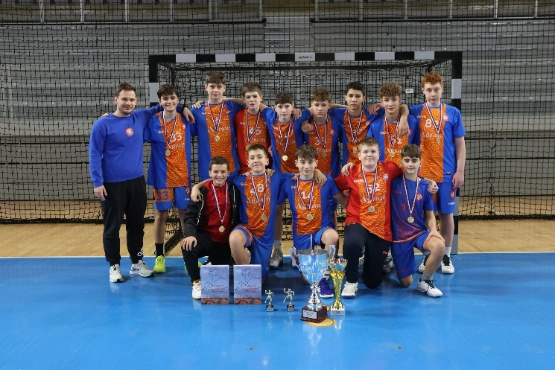
Slika 2 – Pobjednici godišta 2011. i mlađi – MRK Metalac, Zagreb

U 11 - Poredak klubova – godište 2013. i mlađi:
- MRK Čakovec, Čakovec
- RK Š.R. Karlovac, Karlovac
- RK Vodice, Vodice
Nagrađeni pojedinci i sudački par za godište 2013. i mlađi:
- Najbolji igrač: Leonel Jerkov, RK Vodice, Vodice
- Najbolji vratar: Lukas Marić, RK Sisak, Sisak
- Najbolji strijelac: David Koraj, MRK Čakovec, Čakovec
- Najbolji sudački par: Damir Barić, Luka Raguž
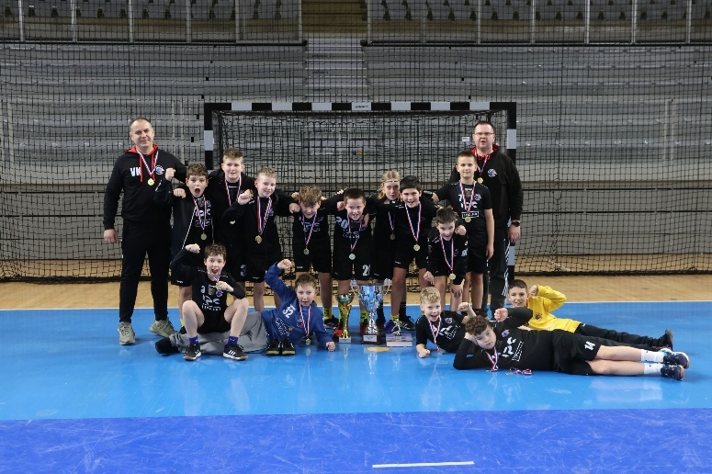
Slika 3 – Pobjednici godišta 2013. i mlađi – MRK Čakovec, Čakovec
Poredak prvoplasiranih klubova po godinama, turnirima i
godištima

Varaždin grad „baroka, muzike, cvijeća, sporta i mladih“

Opći podaci

Povijesni početak: 1181. godine;
Površina: 59,45 km2;
Broj stanovnika: 46.946 sa prigradskim naseljima, a uže područje grada 38.839;
Naseljena mjesta: Varaždin, uz istoimeno naselje, obuhvaća i dodatnih 9 naselja.

Kroz povijest

1181. g.- Prvi puta se spominje ime grada u listini hrvatsko – ugarskog kralja Bele III;
1209. g. - Grad dobiva status slobodnog i kraljevskog grada poveljom kralja Andrije;
1523. g. - Juraj Brandenburški gradskom magistratu darova je kamenu kuću na
središnjem gradskom trgu za potrebe gradskih vlasti i u kojoj se gradska vlast
nalazi i danas;
1636. g.- Osnovana je Gimnazija koja uspješno djeluje do danas;
1693. g.- Otvara se bolnica i apoteka u franjevačkom samostanu;
1756. g.- Varaždin postaje sjedištem Kraljevskog namjesničkog vijeća;
1766. g.- Varaždin dobiva status glavnog grada Kraljevine Hrvatske, Dalmacije i
Slavonije;
1776. g.- Katastrofalan požar uništio je grad i nakon toga državna administracija seli u
Zagreb kao glavni grad;
1827. g.- Osnovano je Glazbeno društvo, a 1828.g. osnovana je Muzička škola;
1838. g.- Osnovana je Ilirska čitaonica - prva u Hrvatskoj;
1869. g.- Varaždinska gradska općina donijela odluku o izgradnji kazališta vlastitim
novcem;
1873. g.- Sagrađena je zgrada kazališta koju je projektirao Hermann Helmer;
1885. - 1886.- Izgrađena željeznička pruga Varaždin – Zaprešić;
1895. g.- Električna rasvjeta obasjala je grad Varaždin;
1918. g.- Utemeljena proizvodnja i prodaja odjeće Varteks;
1927. g.- Osnovan je Gradski muzej;
1929. g.- Pokrenuta proizvodnja u Varaždinskoj industriji svile;
1959. g.- Formirana gradska mljekara kasnije Poslovni sustav Vindija;
1968. g. - Osnovan je glazbeni festival „Varaždinske barokne večeri“;
1989.g. – Evropsko juniorsko prvenstvo u atletici;
1999. g. - Početak manifestacije „Špancirfest“;
2003. g. - Otvorena je autocesta od mađarske granice do Zagreba;
2008. g.- Izgrađena sportska dvorana „Varaždin“ na Dravi;
2017. g.- Izgrađen studentski dom.

Varaždinska županija

Opći podaci
Povijesni početak: 1181. godine;
Obnova županije: 1993.godine;
Površina: 1.262 km² (2,23 % ukupne površine RH);
Broj stanovnika: 159.487 stanovnika po popisu iz 2021. godine – 126 stanovnika/km²;
Naseljena mjesta: 6 gradova, 22 općine i 302 naselja.

Kroz povijest
III. stoljeću p.n.e. - Spominju se Varaždinske Toplice kao mjesto gdje su živjeli Iliri,
naselje dobilo naziv Aquae Iasae;
1181. godine - Prema prvom pisanom spomenu Varaždinska županija je najstarija, među
prvima organizirana kao upravno teritorijalna jedinica u hrvatskim
zemljama;
1209. godina - Varaždin dobiva status slobodnog kraljevskog grad, kao prvi na
kontinentu Hrvatske;
1244. godine - Prvi puta se spominje grad Ludbreg;
1334. godine - Prvi puta spominje se dvorac Trakošćan koji je od 1954. godine Muzej;
1396. godine - Prvi puta se spominje grad Ivanec;
1399. godine - Prvi puta se spominje grad Lepoglava;
1480. godine - Utemeljena je pučka škola u Varaždinskim Toplicama, prva u Hrvatskoj i
jugoistočnoj Europi;
1503. godina - Lepoglavski pavlini osnovali su javnu Gimnaziju, prvu u Hrvatskoj koju je
pohađala i svjetovna mladež;
1664. godine - Prvi puta se spominje grad Novi Marof;
1703. godine - Uršulinke započinju s obrazovanjem u Varaždinu te u narednim godinama
osnivaju prvu djevojačku školu u Hrvatskoj;
1767. – 1776. - Grad Varaždin, jedan od najstarijih hrvatskih gradova, oduvijek je
upravno kulturno i prosvjetno sjedište Varaždinske županije. Desetak
godina nosio je ime glavnog grada Hrvatskog Kraljevstva, u kome je
zasjedao Hrvatski državni sabor čak 30 puta!
U njemu je po prvi puta formirana hrvatska vlast – Bansko vijeće;
1772. godine - Završena izgradnja nove Županijske palače na Franjevačkom trgu u kojoj
je stolovao Župan;
1838. godine - U Varaždinskim Toplicama proradilo kupališno lječilište;
1991. - 1995. - U Domovinskom ratu Varaždinska županija je odigrala jednu od ključnih
uloga osvojivši objekte, skladišta, silnu vojnu tehniku i naoružanje.
Pripadnici tadašnje PU Varaždin, 104. brigade HV-a i 7. gardijske
brigade, legendarnih Puma, sudjelovali su, borili se i ginuli na svim
ratištima Hrvatske.

Uigrani ansambli rukometnih veterana ponovo na dijelu

Kad sam krenuo napisati ovaj osvrt imao sam nekoliko ideja, ali na kraju odlučio sam napisati ove retke djelomično posvećene svim onim varaždinskim rukometnim veteranima, entuzijastima, vječitim zaljubljenicima u rukomet.
Turnir je eto doživio i svoje četrnaesto izdanje. Postao je poznat i priznat kako u Hrvatskoj tako i u našoj regiji, jer na njemu su gostovali sastavi iz Slovenije, Bosne i Hercegovine, Mađarska i Austrije ,kao i brojni klubovi Hrvatske koji su sa promjenjivom srećom prolazili u Varaždinu. Iz godine u godinu turnir je rastao po kvaliteti, zanimljivosti, broju gledatelja a ocjene sudionika vezane uz uvjete za igru ,samu organizaciju, kvaliteti od prijema do ispraćaja svih sudionika bile su više nego povoljne što nas je guralo da i dalje nastavimo sa istim entuzijazmom i voljom. Kroz varaždinski turnir prošle su brojne generacije nadarenih igrača koji su u svojim sredinama nastavljali napredak prema seniorskim vodama.
A što se događa sa ekipom organizatora ?
Postala je iz godine u godinu polako sve starija – donekle malo brojnija, a nekolicina velikih entuzijasta koji su bili u timu organizatora preselili su se nažalost na onaj drugi svijet. Ostali smo bez Dade, Mimija, Željka, Marije, Antea, bili su i ostali među nama kao „pioniri“ ovog turnira. Drugi radi bolesti, godina ili jednostavno zasićenosti su morali povući „ručnu“ i nažalost odustati. No, kao istinski sportaši „nema predaje“.
Turnir uživa podršku šire zajednice Grada Varaždina, Varaždinske županije, Zajednice sportskih udruga grada Varaždina, Županijske sportske zajednice, brojnih donatora koji nesebično svake godine pomažu da se turnir održi na visokom kvalitetnom nivou i kao takav bude u samom vrhu ovakvih natjecanja u Hrvatskoj.
Kao sudionik organizacije ovog turnira od prvog dana moram reći da sam kroz turnir stekao puno novih prijatelja, poznanika iz raznih sredina ,novih mladih suradnika iz medija koji puno pažnje pridaju ovom našem projektu svih proteklih godina. U takvom pozitivnom okruženju gdje i roditelji varaždinskih ekipa nesebično sudjeluju u logistici ( priprema lanč paketa za sve sudionike) zaista mogu reći da se svaki puta na kraju osjećam zadovoljnim, ponosnim ,ali i pomalo tužnim što je tako lijepa rukometna priča tako brzo prošla. Još jedno ugodno druženje sa mladim rukometašima, njihovim trenerima i voditeljima.
Kako smo iz godine u godinu sve stariji tako smo iz godine u godinu sve uvjereniji da radimo dobar posao za hrvatski rukomet. Pod geslom „najstariji za najmlađe - veterani rukometa za budućnost najdražeg sporta“ idemo dalje.
Danas počinje 14. izdanje našeg Turnira, odaziv ekipa očekivan, vjerujem da mlade rukometne nade neće iznevjeriti igrama, sportskim ponašanjem, zalaganjem i poštivanjem suparnika, a trenerima i voditeljima ekipa želim da u sportskoj borbi ostvare svoje ciljeve i želje.
Uvjeren da svi skupa radimo dobar plemeniti posao još jednom na kraju - HVALA SVIMA uživajte u dva dana u igrama hrvatske i svekolike rukometne budućnosti.

Predsjednik komisije za oglašavanje i informiranje – Kazimir Sardelić


 | 

 |  | 
Oprema Micro Matic d.o.o. Ludbreg | 


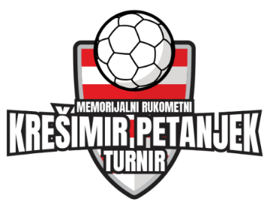 | 
www.urvvz.eu
___________
Bilten br. 27 izradili: Rajo Jeftić, Neven Maruševec, Boris Santo i Kazimir Sardelić
Autor fotografija: Tomislav Koren

